UPAYA MENINGKATKAN KECERDASAN LINGUISTIK ANAK USIA 5-6 TAHUN MELALUI METODE BERMAIN PERAN DI TK. ERLY KIDS
DESA SIDOARJO II RAMUNIA KEC. BERINGIN
KAB. DELI SERDANG T.A 2019

Skripsi Diajukan untuk Melengkapi Tugas-Tugas dan Memenuhi Syarat-sayarat untuk Memperoleh Gelar Sarjana Pendidikan Pada Jurusan Bimbingan Dan Konseling

SKRIPSI

OLEH :
ERLI SINAGA
NPM: 151614070

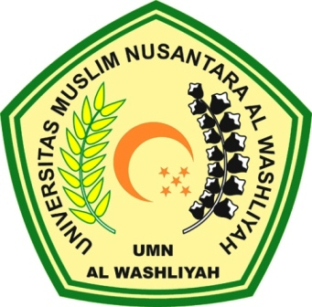

FAKULTAS KEGURUAN DAN ILMU PENDIDIKAN
UNIVERSITAS MUSLIM NUSANTARA
AL-WASHLIYAH MEDAN
2019

